

АДМИНИСТРАЦИЯ

МАУКСКОГО СЕЛЬСКОГО ПОСЕЛЕНИЯ

Каслинского района Челябинской области

ПОСТАНОВЛЕНИЕ

от 11.07.2024 № 26
п. Маук

Об определении маршрутов прогона и специально
отведённых местах выпаса сельскохозяйственных
животных на территории Маукского сельского поселения

В соответствии с Федеральным законом от 06.10.2003г. № 131-ФЗ «Об общих принципах организации местного самоуправления в Российской Федерации», Законом Челябинской области от 27.05.2010 N 584-30 «Об административных правонарушениях в Челябинской области», постановлением администрации Маукского сельского поселения от 10.07.2024 № 25 «О порядке выпаса и прогона сельскохозяйственных животных на территории Маукского сельского поселения»

ПОСТАНОВЛЯЮ:

1. Определить маршруты прогона сельскохозяйственных животных согласно приложению 1 к настоящему постановлению.
2. Определить специально отведенные места выпаса сельскохозяйственных животных согласно приложению 2 к настоящему постановлению.
3. Утвердить схему выпаса и прогона сельскохозяйственных животных на территории Маукского сельского поселения.
4. Настоящее постановление обнародовать на информационных стендах п. Маук, разместить на официальном сайте Маукского сельского поселения в информационно-телекоммуникационной сети Интернет.
5. Контроль исполнения настоящего постановления оставляю за собой.

Глава

Маукского сельского поселения В.Г. Пидорский

Приложение № 1

постановлением администрации

Маукского сельского поселения

от _____________№ __

Маршруты прогона

Место сбора | Маршрут прогона | Наименование улицы, на которых владельцы держат скот
п. Маук  Пастбище | Прогон скота от домовладений по ул. Кирова, ул. Советская, ул. Береговая, ул. Салавата Юлаева, ул. Комсомольская, ул. Школьная, ул. Победы, ул. Зеленая, ул. Ленина, ул. Мира, ул. Станционная на пастбище | ул. Кирова, ул. Советская, ул. Береговая, ул. Салавата Юлаева, ул. Комсомольская, ул. Школьная, ул. Победы, ул. Зеленая, ул. Ленина, ул. Мира, ул. Станционная

Приложение № 2

постановлением администрации

Маукского сельского поселения

от _____________№ __

Специально отведенные места выпаса сельскохозяйственных животных

п. Маук

Пастбище расположено примерно в 30 метрах по направлению на восток от ул. Лесная

Приложение № 3

постановлением администрации

Маукского сельского поселения

от _____________№ __

Схема выпаса и прогона сельскохозяйственных животных на территории
Маукского сельского поселения
п. Маук

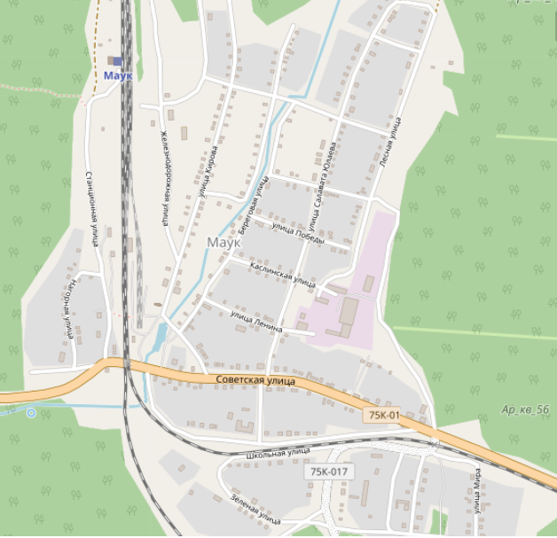

ппппппрррчкекенпарапнркен
пастбище

